深圳市宝安人民医院(集团)
2023年第44期外网防火墙采购公告
采购编号:BYZBCG2023-44
根据国家及省市有关政策和规定,依照公开､公平､公正的原则,深圳市宝安人民医院(集团)拟对以下项
目进行公开竞价采购,欢迎合格供应商对下列产品和有关服务进行谈判｡公告如下:
采购项目的名称及技术参数:
项目名称 | 是否进口 | 单位 | 数量 | 使用科室 | 备注
外网防火墙 | 否 | 台 | 1 | 集团一院-计算机管理办公室 | 具体要求,详见附件
二､报名时间和地点:即日起至2023年7月3日16:00前,将1.投标书(正本1份)交至宝安区人民医院立
体停车场出口对面A栋201室招标采购管理中心办公室预审;2.电子版文件发送至电子邮箱:①投标书正本
(胶装成册)纸质扫描件(PDF格式)②封面､报价单(价格不填)为word格式｡投标书不用密封,逾期送达或资料
缺项者恕不接受｡
三､投标书要求:具体请下载以下“详细文件”,严格按《投标书模板》准备相应资料｡
四､谈判时间和地点:待定并请关注深圳市宝安区卫生健康局http://www.baoan.gov.cn/wjj/zwgk/zbcg/
通知｡参加谈判时,供应商须提供密封报价单和样品演示｡报价单须注明品名､品牌､规格､单位､报价等详细项目｡
五､联系电话: 0755-23051511(魏老师､梁老师、万老师)｡

深圳市宝安人民医院(集团)

2023年6月21日

谈判须知
1､投标人必须是在中华人民共和国境内注册,具有独立法人资格､独立承担民事责任和履行合同能力,有国家主管部门核发的有效的《企业法人营业执照》､《税务登记证》､《组织机构代码证书》或者有统一社会信用代码《营业执照》｡
2､非单一来源竞价须三家或三家以上投标单位｡价格高于宝安人民医院(集团)拟定的底价为废标｡
3､投标人必须在其投标文件中根据服务的详细内容,计入投标总价｡
4､标价应为含税实际价格,包括验收合格前所发生的一切费用｡
5､投标费用:不论投标的结果如何,投标人必须自行承担与参加投标有关的所有费用｡
6､投标人应提供5份投标书(1正4副),每份投标书须清楚地标明“正本”或“副本”字样,正本与副本必须一致;若正本与副本不一致,以正本为准｡投标书正本的每一页都应由投标人或其授权代表用姓名签字｡每份投标书须由投标人法人或其授权代表正确签署｡
7､投标人提供的所有书面文件材料均须加盖公司印章｡
8､投标人提供的证明文件材料必须是真实的,若经核实有虚假证明文件则作废标处理,宝安人民医院(集团)将拒付该中标产品所使用费用款项,并将投标人列入黑名单,2年内禁止其参加宝安人民医院(集团)招标采购活动｡
9､如果产品的质量和规格与合同不符,或在质量保证期内证实其产品是有缺陷的,包括潜在缺陷或使用不符合要求的材料,买方报请当地质监､药监等有关部门进行检查后,有权凭质检证书向卖方提出索赔,买方发出索赔通知后20天内,如果卖方未作答复,上述索赔将被视为已被卖方接受｡
10､投标人必须接受:需方的采购谈判方法;需方不向落标方解释落标原因,不一定以最低价中标､不退还谈判响应文件｡
11､除买方事先书面同意外,卖方不得将自己应履行的全部或部分合同义务转让给他人｡
12､经宝安人民医院(集团)评审委员会确认预中标单位,并经公示3天由招标采购管理中心通知领取中标/成交结果通知书,凭结果通知书10天内到宝安区人民医院采购部门签订供货合同｡
13､本项目不得转包､拆包,不接受联合体投标人｡

谈判方法和程序
一､评审谈判响应文件
1､评标工作由集团专门组织的评标委员会进行资格性和符合性评审｡
2､在初审阶段,属于下列情况的投标书将不能进入复审阶段:
(1)投标书法定代表人或其授权代表签字､盖章模糊无法辨认的;
(2)所提供文件资料存在故意隐瞒或提供不实内容的;
(3)提供资质材料不完整的｡
二､谈判小组
1､谈判小组依法由5人(含)以上奇数的人员组成｡
2､谈判期间,谈判响应方全权代表必须在场,负责解答有关事宜｡
三､采购评审原则与方法
1､将采用综合评分法,即按照招标文件中规定的因素包括价格､技术､财务状况､信誉､业绩､服务等进行谈判后,进行最后确认和报价,以最后得分最高的投标人作为中标候选供应商｡
2､在采购过程中,出现下列情形之一的,应予废标:
(1)出现影响采购公正的违法､违规行为的;
(2)供应商的报价均超过预算金额,不能支付的;
(3)因重大变故,采购任务取消的;
(4)其他经评审小组一致认定应予废标情形的｡
3､在采购过程中,投标人投标报价明显超过市场平均价格,评审小组经评审后一致认定报价不合理的,可以认定其报价无效｡
4､需方不向落标方解释落标原因,不一定以最低价中标､不退还谈判响应文件｡
四､谈判程序
1､评审小组审核采购响应文件｡评审小组按照资格性和符合性进行审核响应文件｡
2､评审小组汇总并讨论审核情况,确定采购响应方是否符合采购资格｡
3､按标项与各采购响应方进行谈判和评审｡
(1)必要时由谈判响应方介绍公司的基本情况､产品的性质､用途､销售及价格｡
(2)谈判小组就讨论和汇总的情况与谈判响应方展开谈判｡
(3)各谈判响应方在本标项全部谈判结束后按规定时间内进行报价｡在集团监察部门监督下,由工作人员当众拆封､唱标｡唱标的内容包括投标人名称､投标价格(按照SFDA批准的名称､详细规格型号填写报价)现场递交｡
4､谈判小组对谈判的情况进行综合评分(总分100分)｡技术商务分与报价评审分相加总分最高者为预中标单位｡
一、技术部分（50分）
序号 | 评分因素 |  | 权重 | 评分方式 | 评分准则
1 | 技术规格偏离情况 |  | 50 | 专家打分 | （一）评分内容：  投标人应如实填写《技术规格偏离表》，评审委员会根据技术需求参数响应情况进行评分。各项技术参数指标及要求全部满足的得50分；▲项参数为重点参数，每1项负偏离扣8分，其他参数每1项负偏离扣4分，最低得0分。  （二）评分依据：  按招标文件要求提供相应的“彩页/截图/证书/承诺函等”复印件或扫描件加盖投标人公章，原件备查；并注明证明材料在投标文件中的具体位置。未提供有效证明材料或未注明证明材料在投标文件中的具体位置或提供的证明资料显示不符合招标文件要求、模糊不清无法判断或未显示是否满足招标文件参数的，该项技术指标按负偏离处理。对于不同货物的技术要求中的相同项不满足时按一项不满足进行扣分，不对某一项技术要求重复扣分。
二、商务部分（15分）
序号 | 评分因素 |  | 权重 | 评分方式 | 评分准则
1 | 免费保修期内售后服务条款偏离情况 |  | 5 | 专家打分 | 投标人应如实填写《商务条款偏离表》，评审委员会根据响应情况进行打分，免费保修期内售后服务条款全部满足要求的得5分，每负偏离一项扣1分，最低得0分。
2 | 其他商务条款偏离情况 |  | 5 | 专家打分 | 投标人应如实填写《商务条款偏离表》，评审委员会根据响应情况进行打分，其他商务条款全部满足要求的得5分，每负偏离一项扣1分，最低得0分。
3 | 诚信评审 |  | 5 | 专家打分 | （一）评分内容：  投标人参与政府采购活动在诚信管理中受过主管部门通报处理且仍在实施期限内的本项不得分，否则得5分。  （二）评分依据：  按招标文件格式如实提供《诚信承诺函》原件加盖投标人公章，且承诺函格式及内容不得修改，否则不得分。如若投标人承诺与实际情况不相符，将按虚假应标报相关主管部门处理。
三、价格部分（35分） |  | 报价超过最高限价和与招标文件有重大偏离的或不能通过评标委员会初审的供应商不列入报价范围，列入报价范围的供应商价格分采用低价优先法计算，即满足招标文件要求且投标价格最低的投标报价为评标基准价，其价格分为满分(35分)。其他投标人的价格分按照下列公式计算：投标报价得分=(评标基准价／投标报价)×35
5､谈判小组拟制谈判报告｡
五､中标通知
- 谈判结束后,院方将于三日内在深圳市宝安区卫生健康局官网上发布中标公告,公告期满,如无谈判响应
方质疑,由深圳市宝安人民医院(集团)招标采购管理中心签发《中标/成交结果通知书》｡
- 结果通知书发出后,若中标谈判响应方放弃中标,应当承担相应的法律责任｡结果通知书对采购人和中标
谈判响应方具有同等法律效力｡
(三)中标公告期满后,中标公司将来深圳市宝安区人民医院采购部门签订合同｡

深圳市宝安人民医院(集团)

附件:
外网防火墙
一、功能要求：
支持双机部署，满足高可用建网要求；设备需具备L2-L7安全防御能力，可提供ACL控制、应用识别与流控、入侵防御、僵尸网络检测、WEB应用防御等功能。
二、技术参数：
（一）硬件要求：
1、设备高度2U标准机架式，内存大小≥8G，电源：冗余电源；
2、接口≥16个千兆电口+2个千兆光口+4个万兆光口SFP+。
3、网络层吞吐量≥15G，应用层吞吐量≥6G，并发连接数≥200万，HTTP新建连接数≥9万。
4、部署方式：支持路由、透明、虚拟网线、旁路镜像、混合等多种部署方式，适应复杂使用环境的接入要求；支持主主、主备两种双机模式部署，满足高可用建网要求。
（二）软件要求：
1、模块配置：提供IPS、URL&应用识别、WAF防护等功能。
2、链路聚合：支持链路聚合功能，可以将多个物理链路组合成一个性能更高的逻辑链路接口，提高链路带宽和链路可靠性，满足数据中心应用扩容的需要。
3、地址转换：支持IPV4/IPV6双协议，支持IPv4／IPv6下NAT地址转换，包括支持源地址转换SNAT，目的地址转换DNAT和双向地址转换双向NAT， 支持一对一、一对多、多对一等多种转换方式。
4、路由功能：支持基于IP地址、端口、地域、协议、应用等维度配置策略路由策略，支持多种负载均衡算法，包括加权、带宽比例、轮询、线路排序等。（提供截图证明）
5、地域访问控制：支持基于对象、区域和地域维度设置安全访问控制策略，允许或拒绝特定国家或者地区的对象访问内部网络，保障业务重大时期安全可靠性。
6、入侵防御：产品内置IPS检测引擎，支持口令暴力破解、僵尸网络、恶意软件、服务器与终端漏洞攻击等检测和防护，支持≥7000种特征规则。
▲7、应用识别与控制：产品支持对≥10000种应用的识别和控制，应用类型包括游戏、购物、图书百科、工作招聘、P2P下载、聊天工具、旅游出行、股票软件等类型应用进行检测与控制。（需提供截图证明）
▲8、漏洞规则库：设备内置不低于12000项漏洞规则，同时支持在控制台界面通过漏洞ID、漏洞名称、危险等级、漏洞CVE标识、漏洞描述等条件查询漏洞特征信息，支持用户自定义IPS规则。（提供截图证明）
9、漏洞管理与安全加固：首次设备上线后，需根据客户需要进行漏洞检测、风险发现并以此为依据在有限的条件下进行最大化的安全加固。具体要求：1）从“高危”、“中危”、“低危”、“信息”四个安全级别展示漏洞风险等级的分布情况（提供截图证明）；2）从漏洞视角分类型呈现风险概览和详情信息，展示“系统漏洞”、“WEB漏洞”、“弱口令”和“基线风险”的名称、风险等级、漏洞数、最近发现时间、关联漏洞详情。漏洞详情可展示漏洞名称、漏洞类型、发现时间、影响资产、漏洞描述、漏洞影响、修复建议、CVE编号、CNNVD编号和举证信息；（需提供截图证明）；3）发现紧急漏洞应能单独评估，可对新爆发的0day漏洞检测，如：Apache Solr Velocity模板 远程代码执行漏洞、phpstudy 后门发现漏洞、Jenkins Git client插件命令执行漏洞、Jenkins Java反序列化远程代码执行漏洞、Weblogic反序列化专项漏洞检测、Apache Struts2远程代码执行系列漏洞、JBoss反序列化漏洞等。（提供截图证明）
▲10、WEB应用防护能力：设备内置≥4800种WEB应用攻击特征，支持对跨站脚本（XSS）攻击、SQL注入、文件包含攻击、信息泄露攻击、WEBSHELL、网站扫描、网页木马等攻击类型进行防护。（需提供截图证明）
11、账号安全：产品支持用户账号全生命周期保护功能，包括用户账号多余入口检测、用户账号弱口令检测、用户账号暴力破解检测、失陷账号检测，防止因账号被暴力破解导致的非法提权情况发生。（需提供截图证明）
12、Cookie攻击防护：设备支持Cookie攻击防护功能，并通过日志记录Cookie被篡改。所投产品必须提供具备CMA认证的第三方权威机构关于“Cookie攻击防护”功能项的产品检测报告。
▲13、安全快捷运维：支持对安全策略管理和审计功能，记录安全策略变更时间、变更账号、变更类型等内容，提升日常安全策略运维效率。（需提供截图证明）。
▲14、等保检测与展示：1）按照等保2.0的检测项要求，统计客户业务系统存在的不符合、部分符合、符合、待确认、不适用检测项，直观了解自身业务系统合规情况（提供截图证明）；2）按“一个中心、三重防护”的架构展示检测结果，每个检测结果呈现具体问题及整改建议，系统支持手动核查确认、整改后重新检测、以及手动导入全局分析和人工核查报告来对测评报告中的结果进行核查确认，其中手动核查确认支持单项核查确认和批量核查确认。（提供截图证明）
15、品质保障：为了保障产品的性能、功能，达到需求效果，采购人保留测试权利；
16、技术能力：厂家为国家信息安全漏洞共享平台（CNVD）技术组成员、软件研发实力需通过CMMI L5认证、产品近三年连续入围Gartner企业防火墙魔力象限，提供有效证明材料。
17、产品成熟度：要求所投产品在IDC在近三年UTM品类年度市场占有率连续排名前三，提供有效证明材料。
三、商务要求：
（一）免费保修期内售后服务要求
1 | 维修响应及故障解决时间 | 1.1提供全年7天24小时服务（电话、远程）。现场响应时间要求是接到采购人报修电话后1小时内作出响应，维护人员应在2小时内到达现场，维护人员到达现场后应在5小时内修复，如8小时内不能修复，需采取提供与原设备技术参数要求相同或高于原设备技术参数要求的备用产品等措施，以保证采购人的正常使用。若在24小时内未到达现场的，采购人可以有权从其它的供应商中得到服务，由此造成的全部损失由中标单位承担。
2 | 关于免费保修期 | ★2.1本次项目建设提供原厂3年硬件质保、3年软件升级、3年特征库更新服务。货物原厂服务包括（包括但不限于）软硬件安装、调试、维修、接口、免费升级、功能完善、故障排除、性能调优、技术咨询等相关服务。
2 | 关于免费保修期 | 2.2保修期内，投标人负责对其提供的货物进行维修和系统维护，不再收取任何费用。所有货物保修服务方式均为货物原厂上门保修，即由投标人派员到货物使用现场维修，由此产生的一切费用均由投标人承担。保修期后的货物维护另行协商。
2 | 关于免费保修期 | 2.3项目验收合格后，除日常运维工作外，每年另外安排技术团队为用户例行维护及巡检。例行维护内容包括：软件的功能增强性维护等应用软件系统扩充升级（其中包括系统维护、跟踪检测），保证开发的软件正常运行；硬件的现场巡检、调整优化，并对设备进行保养和正常维修、维护并提交维护报告。
2 | 关于免费保修期 | 2.4投标人应按照国家有关法律法规规章和“三包”规定和招标文件的要求及投标人在投标文件的相关承诺提供保修及其他服务。
3 | 培训 | 3.1投标人须向采购方相关人员提供免费培训，培训方式应包括理论培训和操作培训。针对不同的培训对象，投标人在投标文件中应提出全面、详细的培训计划。投标人应该在对关键用户进行培训前，制定培训计划，提供《用户操作手册》。
4 | 其他 | 4.1投标人应按其投标文件中的承诺，进行其他售后服务工作。
（二）其他商务要求
1 | 关于交货 | 1.1交货地点：宝安区人民医院
1 | 关于交货 | 1.2投标人必须承担设备运输、安装调试、验收检测和提供设备操作说明书、图纸等其他类似的义务。
1 | 关于交货 | ★1.3签订合同后30天（日历日）内交货，并完成安装调试，正式交付用户使用。投标人必须按照采购人要求负责将所有货物运送至指定的地点，进行安装调试。本项目所有设备应包含正常运行所需的相关连接配件，采购人不另行支付任何费用。
1 | 关于交货 | 1.4投标人保证交货时一并提供货物的质量合格凭证或文件。
1 | 关于交货 | 1.5投标人交付的货物应当完全符合招投标文件所规定的货物、数量、质量和规格要求。投标人提供的货物不符合要求或者相关规定的，采购人有权拒收货物，由此引起的风险，由投标人承担。
1 | 关于交货 | 1.6投标人应将所提供货物的使用说明书、原厂保修卡等附随资料和附随配件、工具等交付给采购人。
1 | 关于交货 | 1.7交付采购人前，货物毁损、灭失的责任由投标人承担。
2 | 关于验收 | 2.1投标人货物经过双方检验认可后，签署验收报告，产品保修期自验收合格之日起算，由投标人提供产品保修文件。
2 | 关于验收 | 2.2当满足以下条件时，采购人才向中标人签发货物验收报告：  a、中标人已按照合同规定提供了全部产品及完整的技术资料。  b、货物符合招标文件技术规格书的要求，性能满足要求。
2 | 关于验收 | 2.3须签订网络安全承诺书和保密协议。
2 | 关于验收 | 2.4投标人应按照本合同或招标文件规定的时间和方式向采购人交付货物，交货地点由采购人指定，因交货产生的费用由投标方自行承担。
2 | 关于验收 | 2.5投标人所提供的货物的技术规格符合招标文件规定的技术规格，货物符合中华人民共和国的设计和制造生产标准或行业标准。
2 | 关于验收 | 2.6投标人应保证货物是全新、未使用过的原装合格正品（包括零部件），并符合投标人要求的质量、规格和性能的要求。如货物安装或配置了软件的，投标人保证相关软件均为正版软件。所提供的货物应当同时符合国家有关安全、卫生、环保规定。
3 | 关于违约 | 3.1中标人不能交货的，需偿付不能交货部分货款的5%的违约金并按主管部门相关规定处理。
3 | 关于违约 | 3.2中标人逾期交货的，将被没收履约保证金并按主管部门相关规定处理。
3 | 关于违约 | 3.3中标人所交付产品、工程或服务不符合其投标承诺的，或在投标阶段为了中标而盲目虚假承诺、低价恶性竞争，在履约阶段则通过偷工减料、以次充好而获取利润的，将被没收履约保证金，并被履约评价工作实施机构评为履约等级“差”并按主管部门相关规定处理。
备注:以上项目带“★”项为不可负偏离条款,有一项负偏离即导致废标｡

附:投标书模板
正本
深圳市宝安人民医院(集团)2023年第44期

投标文件
项目编号:BYZBCG2023-44

项目名称:
投标单位:
制造厂商:
联系人:
联系电话:(手机)(办公)
地址:
日期:2023年 月 日

备注:一､资料预审时,提交正本1份(纸质封面胶装)交至宝安区人民医院立体停车场出口对面A栋201室招标采购管理中心办公室预审,及相应word格式电子版文件【1､纸质正本扫描件为PDF格式,2､封面､报价单(价格不填)为word格式】,发送到招标采购管理中心｡文件夹请命名为“项目名称-公司名称”)｡二､谈判现场,提交副本4份(纸质封面胶装)、一份密封报价单｡三､节约纸张,请双面打印｡

目录
1､技术规格偏离表
2､谈判响应书
3､法定代表人授权书(附身份证扫描件)
4､投标单位三证或三证合一
5､质量检测报告
6､同类项目成功案例一览表(合同关键页或验收报告原件和扫描件)
7､项目管理和售后服务人员情况表
8､产品三包承诺函
9、产品说明书（能证明具备所要求的参数）
10、产品彩页（能证明具备所要求的参数的彩色原件或彩色复印件）
11、售后服务计划
12､投标人诚信承诺函
13､提供通过“信用中国”网(www.creditchina.gov.cn)､中国政府采购网(www.ccgp.gov.cn)等2个官网的信用信息查询记录网络截图件
14､其他:投标资格证明文件,投标服务符合“招标文件”规定的证明文件,及投标人认为必要提供的其他内容｡
15､报价表(价格不填)

以上材料复印件须盖企业红章,法人代表授权书须有法人代表签名｡若以上材料未能全面提供以至影响评标结果,投标人自负全责｡
备注:1､纸质投标文件请按以上《目录》顺序装订成册,必须标注页码,双面打印｡
2､投标人联系方式为异地号码的,请在号码前面加“0”｡
3､投标书正本的每一页均应加盖公司印章其授权代表用姓名签字,法人代表授权书须有法人代表签名｡

1.技术规格/要求偏离表

序号 | 招标规格/要求 | 投标实际参数  (投标人应按投标货物实际数据如实填写,不能照抄招标要求 | 是否偏离(无偏离/正偏离/负偏离) | 偏离简述
1
2
3
4
5
6
7
8
…
此表可延长

投标人授权代表签字:
(公章)
日期:

职务:

2.谈判响应书
深圳市宝安人民医院(集团):
(谈判响应方单位全称)授权(全名､职务)为全权代表,参加贵方组织的(项目名称)(编号为 )谈判活动并投标｡为此:
1､我方已详细阅读了全部谈判文件,愿意接受各项要求,投标人必须放弃在此方面提出含糊意见或误解的一切权力｡
2､我方提供的全部资料保证其真实性､合法性｡
3､我方理解贵方不一定接受最低投标价或任何贵方可能收到的投标｡
4､若中标,我方将按文件规定履行合同责任和义务｡
5､谈判响应书自开标日起有效期为60个工作日｡
6､我方与本谈判有关的一切正式来往通讯请寄:
地址:
邮编:
电话:
传真:

谈判响应方名称: (公章)
全权代表签字:

投标日期: 年 月 日

3､法定代表人授权书

本授权委托书声明:我 (姓名)系 (投标人名称)的法定代表人,现授权委托我公司的 (姓名)为我公司的投标代表,代表我公司签署本项目的投标文件､参与项目投标､澄清投标文件和处理与该项目有关的一切事务｡在此过程中所签署的一切文件及处理与该项目有关的一切事务,我均予以承认｡
授权书有效期内被授权人签署的所有文件不因授权的撤销而失效｡被授权人无转委托权｡

投标人代表: 性别:
联系电话: 手机:
身份证号码: 职务:
投标人(投标单位):
法定代表人:
授权委托日期: 年 月 日
★必须提供投标人代表有效期内身份证的正反面扫描件(港澳台居民可提供往来通行证),非中国国籍管辖范围的,可提供公安部门认可的身份证明材料,否则将导致投标无效｡
备注:
1､若投标人代表为法定代表人则不需提供《法定代表人授权书》,但需在《法定代表人证明书》中提供法定代表人联系方式｡
2､禁止不同投标人委托同一单位或者个人办理投标事宜｡
3､如法人代表出现转授权,则以最终参与评标现场会的被授权人为准｡
法人代表
居民身份证复印件粘贴处
（请加盖骑缝章）

法人代表
居民身份证复印件粘贴处
（请加盖骑缝章）

被授权人
居民身份证复印件粘贴处
（请加盖骑缝章）

被授权人
居民身份证复印件粘贴处
（请加盖骑缝章）

4.投标单位三证或三证合一

5.质量检测报告

6.同类项目成功案例一览表
(并请提供产品在深圳和国内的服务单位名单和相应的合同关键页或验收报告扫描件)

投标人名称__________________
序号 | 用户单位 | 项目名称 | 时间 | 规模(金额) | 联系人 | 联系电话
此表可延长

投标人代表________________________

投标单位________________________
年月日
注:必须提供合同关键页复印件加盖公章,原件备查｡

7.项目管理主要技术和售后服务人员情况表
姓名 | 部门和职务 | 职称 | 主要资历､经验及承担过的项目
售后服务部门人数

投标人代表________________________

投标单位________________________

注:投标人应招标文件要求提供售后服务机构的营业执照或者组织机构代码证书复印件｡

8.产品三包承诺函

9、产品说明书（能证明具备所要求的参数）

10、产品彩页（能证明具备所要求的参数的彩色原件或彩色复印件）

11、售后服务计划

12.投标人诚信承诺函

致:深圳市宝安人民医院(集团):

我公司承诺,在政府采购中无下列行为:
(一)被纪检监察部门立案调查,违法违规事实成立的;
(二)未按规定签订､履行采购合同,造成严重后果的;
(三)隐瞒真实情况,提供虚假资料的;
(四)以非法手段排斥其他供应商参与竞争的;
(五)与其他采购参加人串通投标的;
(六)在采购活动中应当回避而未回避的;
(七)恶意投诉的;
(八)向采购项目相关人行贿或者提供其他不当利益的;
(九)阻碍､抗拒主管部门监督检查的;
(十)履约检查不及格或评价为差的;
(十一)主管部门认为的其他情形｡

公司名称(加盖单位公章):

年 月 日

13 ､2个指定网站的信用信息查询记录网络截图件

13.1信用中国信用信息查询记录网络截图件
“信用中国”网(www.creditchina.gov.cn)
提示:必须显示信用记录情况
示例图片:
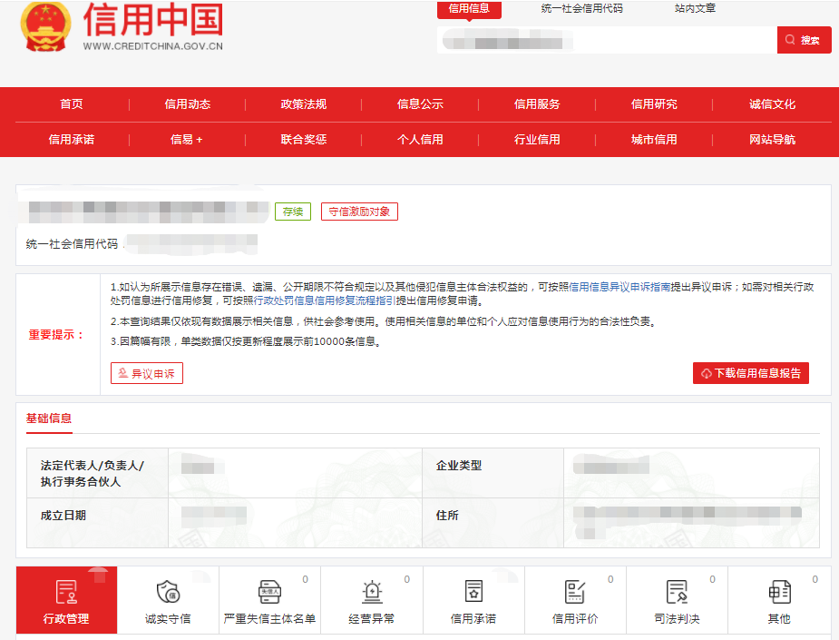

查询截图时间:年月日时分(北京时间)

注:供应商必须按要求提供自己单位的信用信息查询记录网络截图件｡

13.2中国政府采购网信用信息查询记录网络截图件

中国政府采购网(www.ccgp.gov.cn)查询
查询路径:首页—点击“政府采购严重违法失信行为记录名单”—输入企业名称—查找
示例图片:
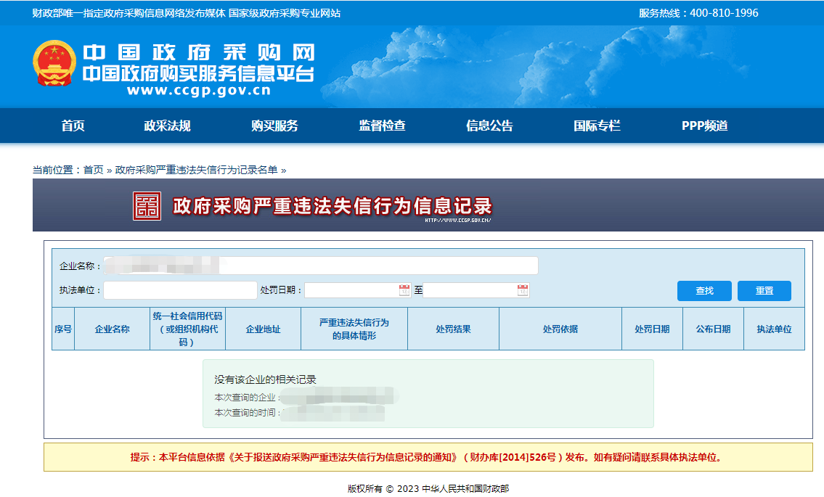

查询截图时间:年月日时分(北京时间)

注:供应商必须按要求提供自己单位的信用信息查询记录网络截图件｡

14.其他:投标资格证明文件,投标服务符合“招标文件”规定的证明文件,及投标人认为必要提供的其他内容｡

15.深圳市宝安人民医院(集团)2023年第44期
报价单（价格不填）
项目编号:BYZBCG2023-44
项目名称 | 品牌 | 单位 | 数量 | 生产厂家 | 报价(元)
投标单位:

全权代表签字:(盖章)
日期:

备注:1､报价以人民币为结算单位,报名预审时投标文件须包含报价单(价格不填)｡
2､此表在不改变格式内容时,可自行制作｡
3､谈判现场:递交填好报价的报价单(此报价单必须盖章并单独用信封密封,不要与其他文件装订一起,内容须与预审时提交的产品目录一致,如不一致,以预审时提交的投标目录清单为准)｡

